Система регулирования температуры охлаждающей жидкости в автомобилях.

Модель системы жидкостного охлаждения автомобиля:

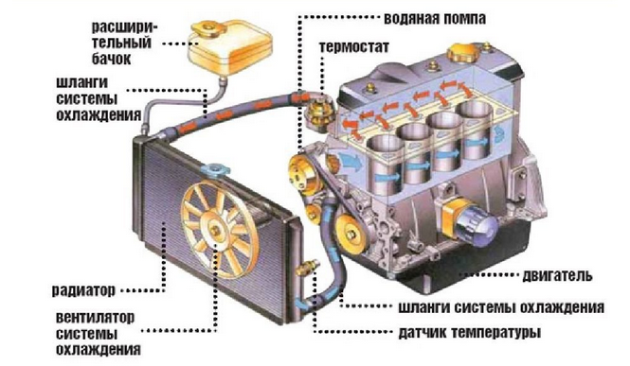

Логическая схема:

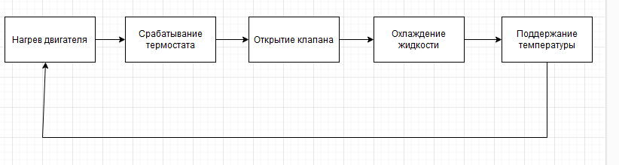

* **Расширительный бачок:**

Система охлаждения двигателя в автомобиле герметична, охлаждающая жидкость в ней находится под давлением 1,2—2 атмосферы. Температура кипения жидкости в таких условиях повышается, поэтому в исправной системе охлаждения она не кипит, но при нагреве увеличивается в объеме.

Чтобы избежать повреждения трубок, патрубков и каналов, в системе предусмотрен расширительный бачок, компенсирующий увеличение объема жидкости. Обычно он расположен в верхней части моторного отсека и примерно наполовину заполнен жидкостью. В его крышке два клапана: вакуумный и предохранительный.

Вакуумный клапан впускает воздух в расширительный бачок, когда охлаждающая жидкость остывает и уменьшается в объеме, — так в системе не образуется вакуум. А предохранительный стравливает пар, как только его давление становится критическим: если этого не сделать, систему просто разорвет.

* **Радиатор:**

Радиатор помогает отвести тепло от охлаждающей жидкости. Через шланги она поступает в баки по краям радиатора, после чего проходя по конструкции из мелких трубок и пластинок жидкость отдаёт тепло окружающему воздуху, температура которого намного ниже.

С охлаждением жидкости также помогает вентилятор. Он не контактирует с жидкостью напрямую, а лишь продувает воздух через ядро радиатора, в следствие чего увеличивается эффективность охлаждения жидкости. Вентилятор может вращаться с разными скоростями, в зависимости от условий.

* **Датчик температуры:**

Передаёт значение температуры охлаждающей жидкости на электронный блок управления. Показания этого датчика выводятся на приборную панель, и в случае перегрева двигателя загорается предупреждающая лампочка.

Принцип работы датчика основан на свойствах некоторых материалов менять свое сопротивление при нагревании. Поэтому датчики температуры охлаждающей жидкости представляют собой корпус из цветного металла, легко проводящего тепло, и термистора, который плотно прижат к внешней оболочке. Когда охлаждающая жидкость нагревается, то нагревается и датчик. При этом повышается и сопротивление термистора.

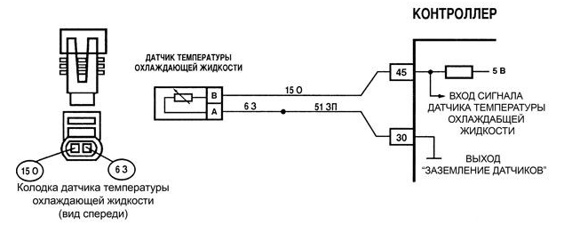  
Блок управления посылает на термистор сигнал, измеряет напряжение вернувшегося сигнала. Результат измерения сравнивается с эталонной таблицей в памяти устройства, и на экран выводится температура двигателя.

* **Термостат:**

Термостат это специальный клапан, отвечающий за поддержание рабочей температуры двигателя при различных внешних условиях.

Классический термостат работает на основе термоэлемента. Это небольшая колба, заполненная специальным воском. В эту же колбу введён металлический толкатель, а к нему крепится основной клапан термостата.

Пока температура жидкости невелика (обычно меньше 80 градусов), воск находится в твёрдом состоянии, клапан закрыт. При повышении температуры воск начинает плавиться и расширяться, выталкивая стержень с клапаном. Клапан приоткрывается, позволяя антифризу проходить как по малому, так и по большому контуру. Наконец, по достижении рабочей температуры клапан перекрывает малый контур и пускает ОЖ только по большому.

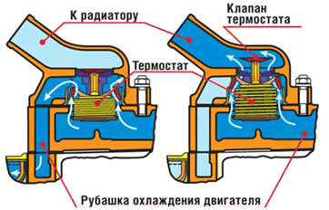

* **Помпа:**

Система охлаждения не может работать, если в ней не циркулирует жидкость. Она нагревается в одном месте — в двигателе, а охлаждается в другом — в радиаторе, поэтому должна постоянно перемещаться по всей системе. Обеспечивает циркуляцию специальный насос, или помпа. Она может быть с механическим приводом от двигателя — шестернями или ремнем.

**Характеристики:**

1. Регулирование температуры: Поддерживает оптимальную температуру двигателя, регулируя поток охлаждающей жидкости;
2. Контроль давления: Регулирует давление внутри системы охлаждения;
3. Интеграция сенсоров: Использует датчики для сбора данных в реальном времени для эффективного управления;
4. Пользовательский интерфейс: Предоставляет обратную связь водителю через индикаторы на приборной панели о состоянии и работе системы.

**Устойчивость:**

Температура жидкости изменяется в зависимости от тепла, которое она получает от двигателя, и от тепла, которое отводится через радиатор.

Для вывода передаточной функции воспользуемся уравнением теплопередачи:

C * (dT / dt) = Qвх - Qвых, где

C – теплоёмкость системы;

T – температура антифриза;

Qвх – тепло, поступающее в систему от работы двигателя;

Qвых – тепло, отводимое радиатором.

Мы предполагаем, что система может быть линейной в некотором диапазоне температур. После линейного преобразования:

Qвх = K * (Tуст – T)

Qвых = (T – Tокр) / R, где

Tуст – установленная температура;

Tокр – температура окружающей среды;

K – коэффициент усиления;

R – термическое сопротивление.

Подставляя выражения Qвх и Qвых в уравнение теплопередачи получаем:

C * (dT / dt) = K* (Tуст – T) – (T – Tокр) / R

Применяя преобразование Лапласа к уравнению получаем:

C * s * T(s) = K * (Tуст(s) – T(s)) + (T(s) – Tокр) / R

(C * s + K + 1/R) * T(s) = K * Tуст(s) + Tокр / R

Решим относительно T(s):

T(s) / Tуст(s) = K / (C * s + K + 1 / R)

Передаточная функция W(s) системы будет:

W(s) = T(s) / Tуст(s) = K / (C * s + K + 1 / R)

Таким образом, передаточная функция для системы автоматического управления в жидкостном охлаждении автомобиля имеет вид:

W(s) = K / (C * s + K + 1 / R)

Характеристическое уравнение:

C*s + K + 1/R = 0

Воспользовавшись критерием Михайлова получаем, что система является устойчивой, при соблюдении условий C > 0 и K + 1 / R > 0.